- Obtén la ecuación de la recta que pasa por los siguientes pares de puntos.
- A(1, 5) y B(-3, -15) c) A(1, 1) y B(1, 2)
- A(-1, -1) y B(0, 2) d) A(1, 1) y B(-1, 2)

- Escribe la ecuación de la recta que cumple las condiciones de cada uno de los siguientes casos.
- Pasa por A(0, 0) y tiene de pendiente .
- Pasa por A(6, 6) y tiene de pendiente .
- Pasa por A(0, 1) y tiene de pendiente .
- Pasa por A(2, 3) y tiene de pendiente .

- Dibuja en unos ejes de coordenadas las gráficas de las siguientes funciones.
- Una función lineal de pendiente negativa.
- Una función lineal de pendiente positiva y ordenada en el origen negativa.
- Una función lineal cuya ordenada en el origen sea nula.

- Halla la ecuación de una recta que sea paralela a la recta y que cumpla la condición pedida en cada caso.
- Pasa por el punto A(1, 2). c) Pasa por el punto B(0, 3).
- Su ordenada en el origen es 8. d) Su ordenada en el origen es -5.

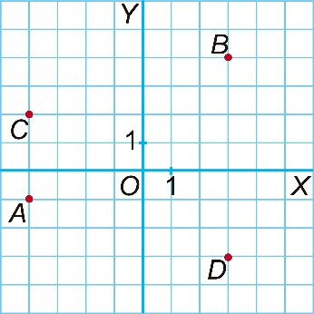
- Observa la figura y resuelve las siguientes cuestiones.
- Calcula la recta que pasa por los puntos A y B.
- Calcula la recta que pasa por los puntos C y D.
- ¿Cuál es la posición relativa de ambas rectas?

- Estudia la posición relativa de las siguientes rectas sin representarlas.
r: s: t:

- Dada la recta de ecuación , indica si los siguientes puntos pertenecen o no a dicha recta.
- A(2, 7) b) B(0, 2) c) C(1, -1) d) D(-3, 2)

- Observa la siguiente figura e indica si hay algún par de rectas que sean paralelas entre sí. ¿Existe alguna recta paralela al eje X o al eje Y?

